2013- Message- OL
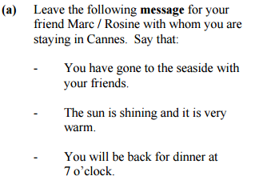
lundi, 12 heures
Cher Marc,
Je te laisse ce petit mot pour te dire que je suis allé au bord de la mer avec mes amis. Je vais prendre l’autobus.
Il y a du soleil. Il fait chaud.
Je vais retourner pour le dîner à sept heures. Je vais faire la cuisine.
À bientôt,
Pierre.

